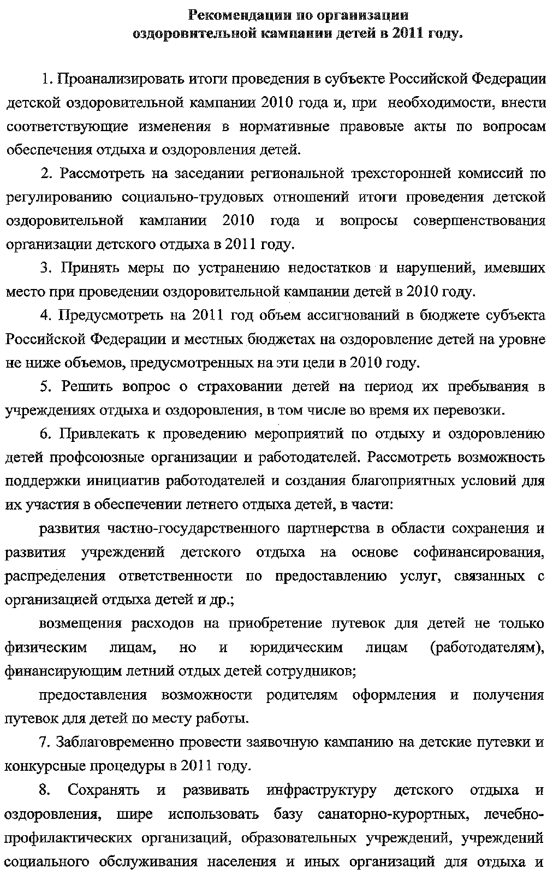

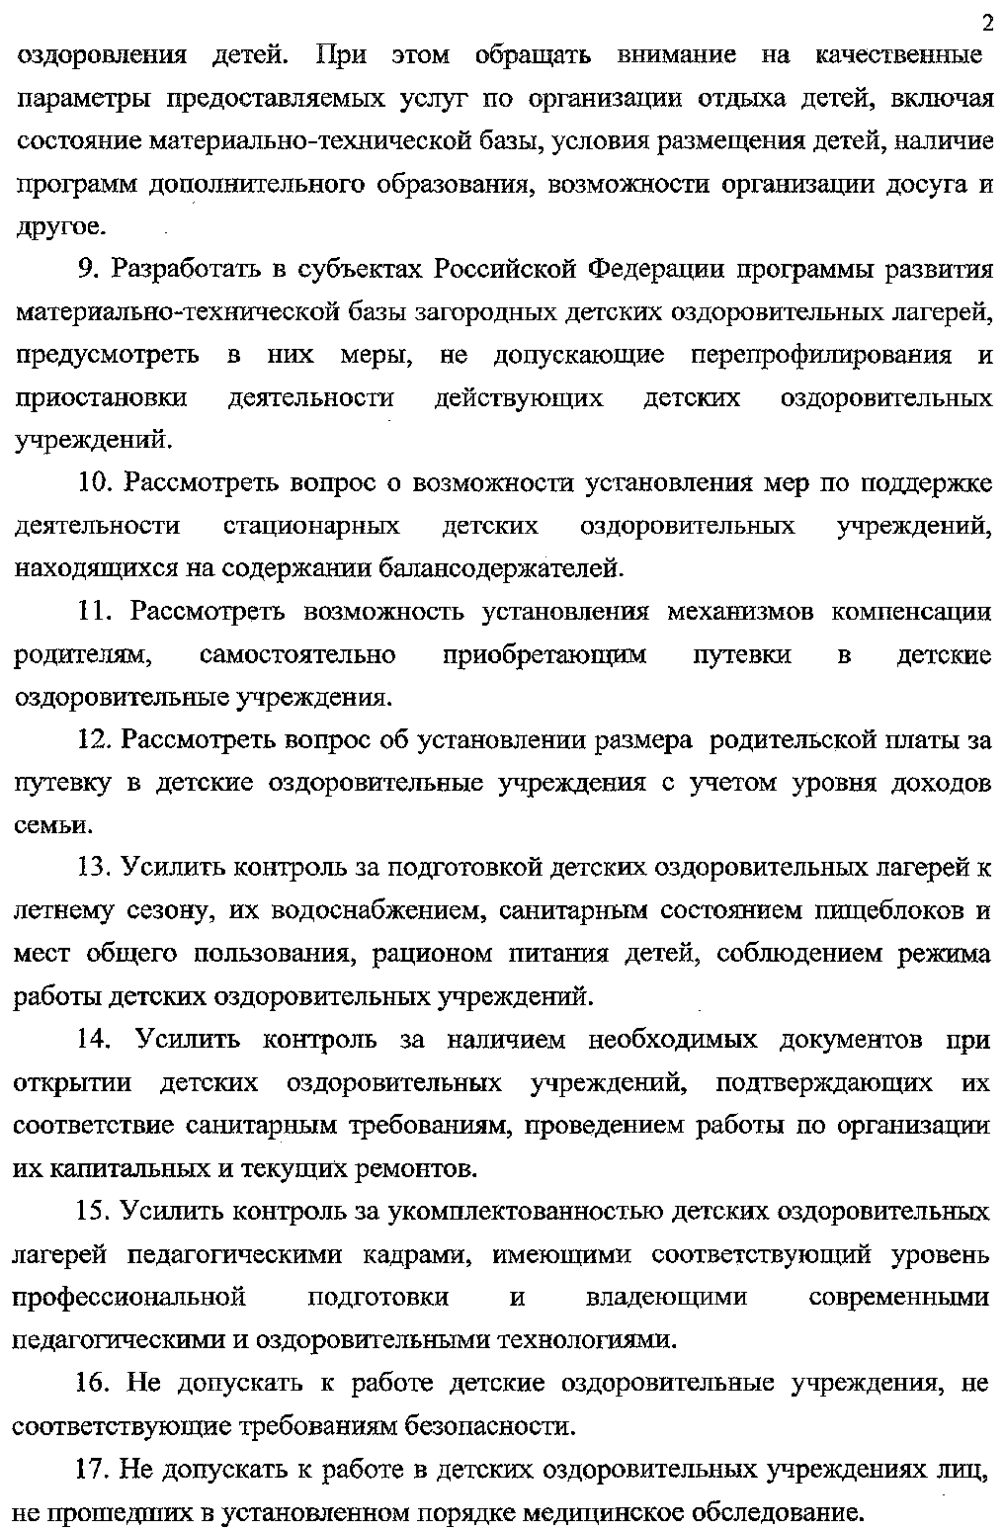

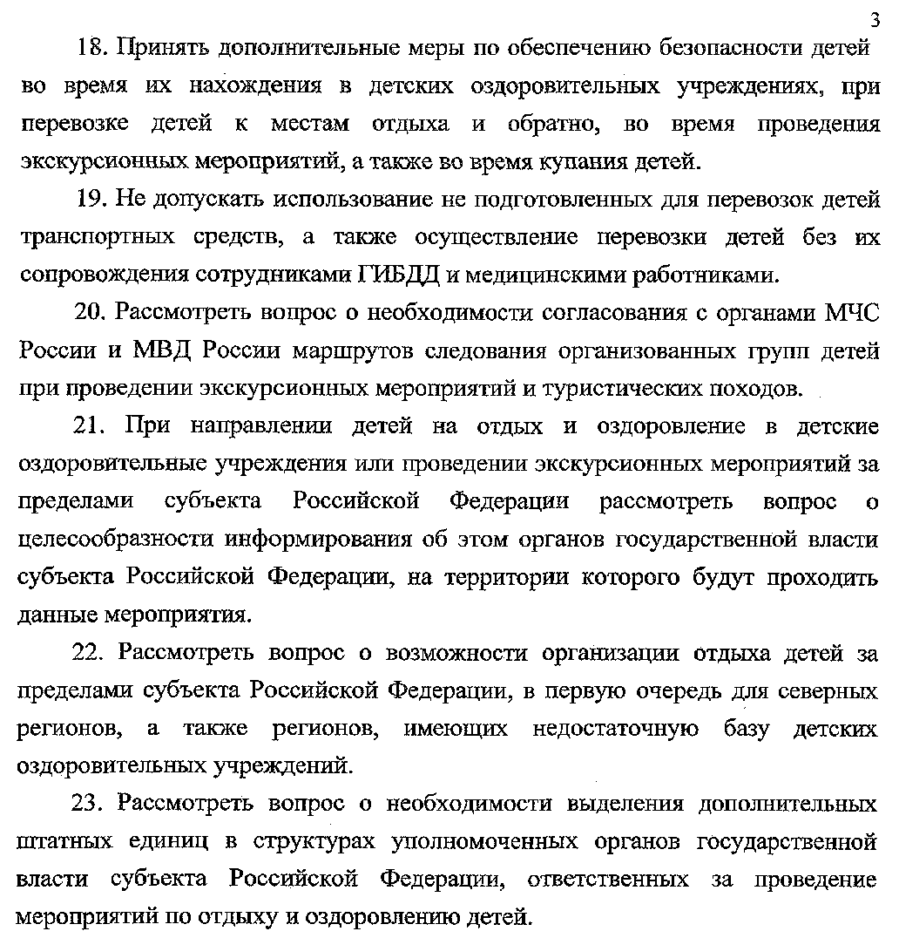

Рекомендации Министерства здравоохранения и социального развития Российской Федерации от 11.02.2011 г. по организации летней оздоровительной кампании детей в 2011 году.

